新 书 推 荐
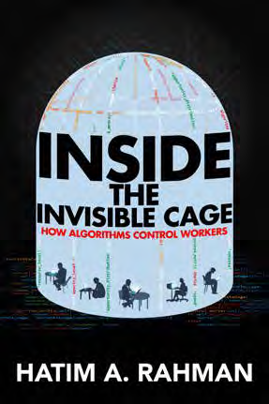
中文书名：《牢笼：算法如何控制工人》
英文书名：Inside the Invisible Cage：How Algorithms Control Workers
作 者：Hatim A. Rahman
出 版 社：University of California Press
代理公司：ANA/Jessica
页 数：286页
出版时间：2024年9月
代理地区：中国大陆
审读资料：电子稿
类 型：社会科学

内容简介：

在一个日益由人工智能驱动的世界中，本书追溯了企业如何使用不透明的算法将在线工作者关在一个“看不见的笼子”中。

《牢笼》使用独特的纵向数据来研究数字劳动力平台如何使用算法通过确定可接受的行为、工作机会甚至成功来决定高技能工人的行为。正如哈蒂姆·拉赫曼（Hatim Rahman）所解释的那样，雇主可以使用算法来改变规则和指导方针，而无需通知、解释或向员工求助。看不见的笼子标志着市场和企业对人的分类和最终控制方式发生了深刻的转变。

与以前的劳动控制形式不同，看不见的笼子无处不在，但它也是不透明的和不断变化的，这使得工人很难挣脱它。这本书追溯了隐形笼子是如何随着时间的推移而发展起来的，以及它对生成式人工智能等新技术传播的影响。《牢笼》还为组织、工人和政策制定者提供了关于如何确保未来工作具有真正公平、互利结果的见解。

作者简介：

哈蒂姆·拉赫曼（Hatim A.Rahman）是西北大学凯洛格管理学院屡获殊荣的助理教授。

媒体评价：

“这是一项深思熟虑的、重要的、甚至可能是必要的工作。”
——马里奥·斯莫尔（Mario L. Small），哥伦比亚大学

“《牢笼》提出了一个引人注目、研究充分、令人不安的案例:数百万高技能的零工被算法打分和排名，这些算法令人困惑、不断变化，往往不能很好地反映他们的才能和动机……这本书写得很精彩。”
——罗伯特·萨顿（Robert I. Sutton），斯坦福大学，《纽约时报》（New York Times）畅销书作家

“对算法对高技能在线劳动力市场的普遍影响进行了有影响力的探索。这本书揭开了无形的控制牢笼。是一本必读之书！”
——塞达尔·尼利（Tsedal Neeley），哈佛商学院

“拉赫曼的这本敏锐而细致的书阐明了潜伏在我们算法新时代的一个隐藏的危险。”
——大卫·奥特尔（David H. Autor），麻省理工学院

感谢您的阅读！
请将反馈信息发至：版权负责人
Email：Rights@nurnberg.com.cn
安德鲁·纳伯格联合国际有限公司北京代表处
北京市海淀区中关村大街甲59号中国人民大学文化大厦1705室, 邮编：100872
电话：010-82504106, 传真：010-82504200
公司网址：http://www.nurnberg.com.cn
书目下载：http://www.nurnberg.com.cn/booklist_zh/list.aspx
书讯浏览：http://www.nurnberg.com.cn/book/book.aspx
视频推荐：http://www.nurnberg.com.cn/video/video.aspx
豆瓣小站：http://site.douban.com/110577/
新浪微博：安德鲁纳伯格公司的微博_微博 (weibo.com)
微信订阅号：ANABJ2002


